1. Brainstorm các dropdown, option tính năng thử nghiệm tạo ảnh

Đề xuất Tính năng
Hạng mục | Tính năng Hiện có
Mô hình AI | Hugging Face, Gemini, Pollinations
Loại Tài nguyên | Nhân vật, Vật phẩm, Hình nền, UI, VFX
Phong cách (Style) | Pixel Art, 3D Low Poly, Anime, Voxel...
Góc nhìn (Angle) | Isometric, Từ trên xuống, Side-scroller...
Tùy chỉnh Nền | Checkbox: Tách nền trong suốt
Ánh sáng (Lighting) | Điện ảnh (Cinematic Lighting)  Tự nhiên (Natural Light)  Neon/Cyberpunk  Tối tăm/Kinh dị (Dark/Gloomy)
Bảng màu (Palette) | Màu pastel  Màu rực rỡ (Vibrant)  Đơn sắc (Monochrome)  Tương phản cao (High Contrast)
Cấu hình Nâng cao | Tạo Tile-set (Tạo ảnh lặp lại được để ghép map)  Chất lượng cao / Render chi tiết (High-res 4K - Cần thiết kế thêm thanh tiến trình vì render lâu)  Giữ lại Seed (Để tạo các biến thể tương tự của ảnh vừa tạo)

Tích hợp mẫu demo

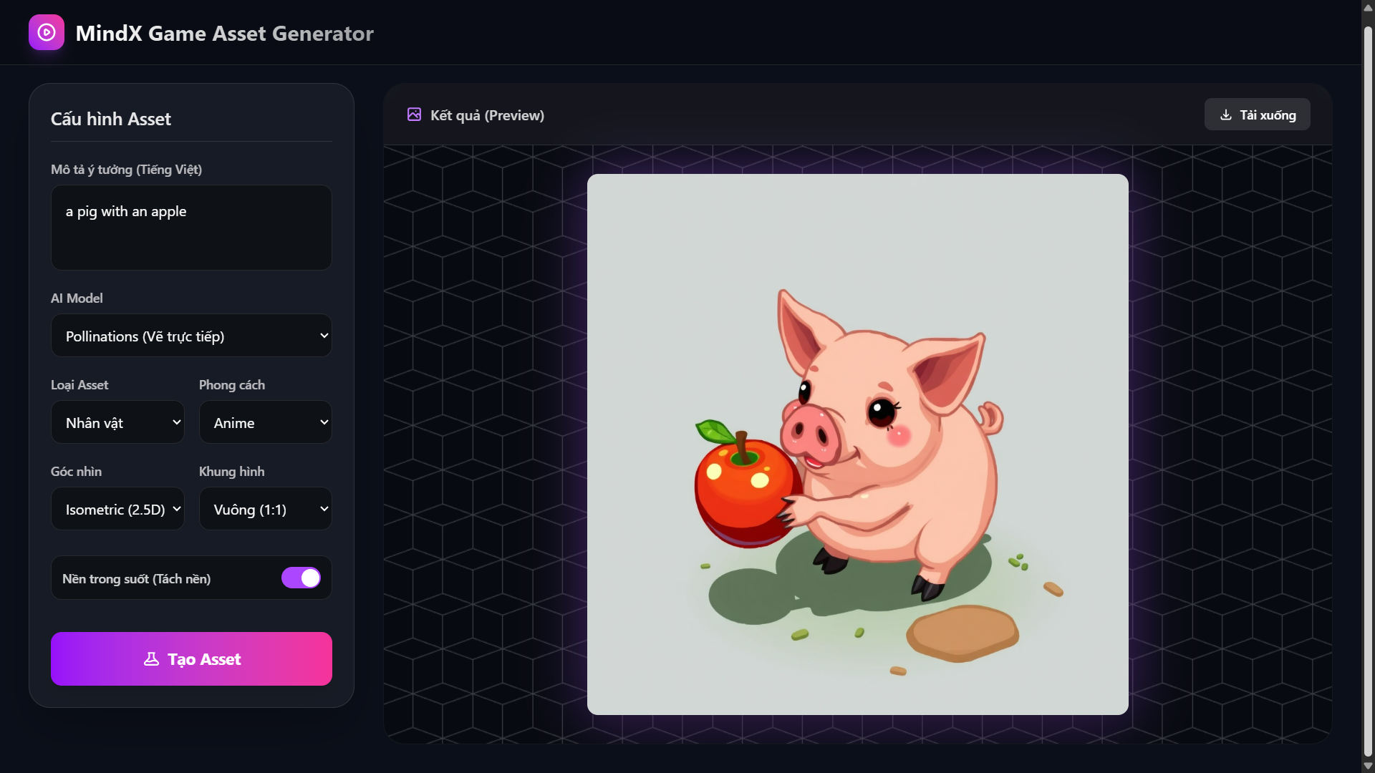

2. Kiến trúc Hệ thống cho fast api
Dự án có thể sử dụng Node.js và Java Spring Boot. Nhưng để tối ưu hóa khi có nhiều người dùng và tích hợp Fast API thì chưa phải lựa chọn tốt nhất

Giải pháp Đề xuất: Tích hợp sử dụng Python FastAPI
- Tích hợp Native: Dễ dàng nhúng PyTorch, Hugging Face Diffusers, OpenCV (tách nền, resize).
- Hiệu năng Asynchronous: Xử lý bất đồng bộ (async/await) ngay từ lõi, cho phép nhận và xử lý hàng nghìn luồng sinh ảnh mà không bị treo hệ thống.
- Có thể phát triển các phần xử lý hình ảnh bằng python

3. Lưu trữ (Storage & Database)

3.1. Lưu trữ Tập tin tĩnh (Object Storage)
- Giai đoạn Thử nghiệm (MVP): Khuyến nghị dùng Cloudinary hoặc Firebase Storage. Triển khai nhanh, có sẵn bộ đệm CDN.
- Giai đoạn Vận hành (Production): Chuyển dịch sang AWS S3 hoặc Google Cloud Storage.

